Titre : Cellule animale et végétale

Cours : Science

Présenté à

Daniel Blais

Par

Enriké Lorenzano Pouliot

Groupe : 102

Lieux : ESV

Date : 15 Décembre 2022

Observation : Si on a un microscope on va parler de cellules.

Interrogation : Quel est la différence entre la cellule végétale?

Hypothèse : Je suppose qu’une cellule animale est ronde et une cellule végétale est rectangulaire.

Expérimentation :

Matériel : Microscope, Cellule

Manipulation : Identifier les structures et observer dans un microscope une cellule.

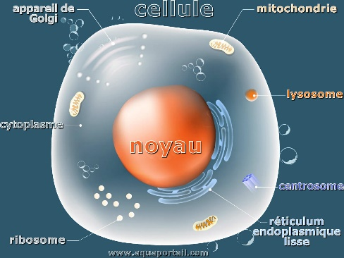 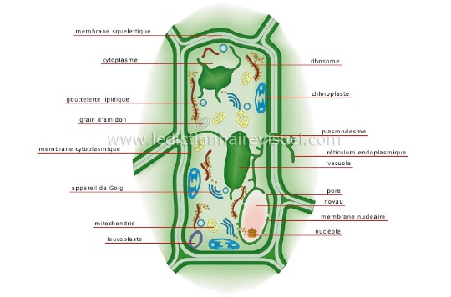

A noyaux D noyau

B cytoplasme E cytoplasme

C Membrane cellulaire F chloroplaste

G membrane cellulaire

H paroi cellulosique

Exercices :

1. À l’aide de quel appareil peut-on observer des cellules ?

Un microscope

1. Quelle est la plus petite unité de vie ?

La cellule

1. Donne deux structures cellulaires que l’on ne trouve pas que chez les cellules végétales?

Chloroplastes Paroi cellulosiques

1. Qu’est-est-ce qu’un tissu?

Plusieurs cellules

1. Quelle caractéristique te permet de croire que les échantillons viennent du vivant?

Tout être vivant a une organisation complexe dont la base est la cellule.

1. Qu’est-ce qu’un organe?

Plusieurs tissu

Discussion : (Analyse des résultats) D’après mes résultats, l’inconnue 1 est animale parce que elle est ronde et le noyau est au milieu.

D’après mes résultats, l’inconnue 2 est végétale car le noyau est plus dans un coin.

Conclusion : Mon hypothèse est vrai puisque le plus petit unité de vie est la cellule.